Table of Contents


ESCUELA TÉCNICA SUPERIOR DE INGENIERÍA INFORMÁTICA
DOBLE GRADO EN INGENIERÍA INFORMÁTICA E INGENIERÍA DE COMPUTADORES
CURSO ACADÉMICO 2024-2025
TRABAJO FIN DE GRADO
TELEGRAM COMO FUENTE DE INTELIGENCIA EN CIBERSEGURIDAD: PROCESAMIENTO DE MENSAJES MEDIANTE IA PARA LA PROTECCIÓN DE EMPRESAS
Autor: Álvaro Osuna Flores
Tutora: Liliana Patricia Santacruz Valencia

Resumen
Este Trabajo Fin de Grado presenta una solución orientada a la clasificación de mensajes de Telegram relevantes para la ciberseguridad en entornos empresariales. La propuesta integra la ingestión de mensajes, su preprocesamiento lingüístico, la inferencia mediante un modelo transformer previamente entrenado, el almacenamiento auditable de evidencias en MongoDB y la exposición de resultados a través de una API y de paneles de monitorización.
El componente de clasificación binaria (benigno/amenaza) se entrenó previamente con el script AITrainer_distilbert_2.py, a partir del modelo distilbert-base-uncased. Sobre esa base se aplicó un ajuste parcial del transformer y una cabeza densa personalizada. Para la explotación operativa se adopta una política orientada a detección, con un umbral bajo por defecto (THRESHOLD = 0.05), cuya elección se complementa con un análisis de sensibilidad que permite justificar el compromiso entre recall y precisión.
La memoria se ha redactado conforme a la estructura exigida por la ETSII y siguiendo APA 7 para citas y referencias. Asimismo, incorpora tablas, gráficas, diagramas y capturas reales de la interfaz con el fin de documentar el comportamiento del sistema y dejar constancia del estado final de la solución desarrollada.
Palabras clave: Telegram, ciberseguridad, NLP, DistilBERT, FastAPI, dashboard, trazabilidad.

1. Introducción

1.1 Motivación
La comunicación digital en el ámbito empresarial se ha convertido en un vector de gran valor operativo, pero también en una superficie expuesta a phishing, fraude por suplantación, robo de credenciales y fugas de información. En este contexto, Telegram resulta especialmente relevante por su facilidad de difusión, su uso en canales y grupos y su potencial como fuente temprana de inteligencia.
El análisis manual de mensajes presenta problemas de coste, escalabilidad y consistencia, además de dificultar la auditoría posterior de las decisiones tomadas. Por ello, se plantea una solución automatizada que combine tres capacidades complementarias:
- una clasificación fiable de mensajes potencialmente maliciosos;
- un registro reproducible de la evidencia generada en cada inferencia;
- y un nivel de observabilidad que facilite el seguimiento operativo del sistema.

1.2 Objetivos
Los objetivos principales del trabajo son los siguientes:
- Diseñar e implementar un pipeline completo para la clasificación de mensajes vinculados con ciberseguridad.
- Garantizar la trazabilidad técnica de cada inferencia mediante el almacenamiento de evidencias relevantes.
- Publicar los resultados a través de una API que permita su consumo por aplicaciones externas.
- Visualizar métricas, eventos y resúmenes operativos en paneles accesibles para análisis y monitorización.
- Validar el funcionamiento extremo a extremo con casos de prueba representativos del escenario de uso.
- Redactar una memoria alineada con los criterios formales de la ETSII y con el estilo bibliográfico APA 7.

1.3 Estructura del documento
La memoria se articula en seis capítulos principales: introducción, contexto, descripción informática, solución aplicada, evaluación de resultados y conclusiones. A ello se añaden la bibliografía y los anexos necesarios para completar la documentación técnica.

2. Contexto

2.1 Telegram como fuente de inteligencia
Telegram permite comunicaciones uno a uno, grupos y canales, con una elevada velocidad de propagación del contenido. Esta combinación lo convierte en un espacio útil para la obtención de inteligencia de amenazas, pero también en un medio propicio para la difusión de campañas maliciosas.
En entornos empresariales, la capacidad de distinguir con rapidez entre mensajes benignos y mensajes sospechosos reduce el tiempo de triaje, mejora la priorización de eventos y refuerza la capacidad preventiva del equipo técnico.

2.2 Necesidad de automatización
La detección manual presenta varias limitaciones relevantes:
- elevado volumen de mensajes y dificultad para priorizar alertas;
- variabilidad en el criterio humano al evaluar el nivel de riesgo;
- y escasa trazabilidad formal cuando el análisis no queda registrado de forma estructurada.
La automatización apoyada en modelos de lenguaje permite filtrar señales de riesgo, homogeneizar la primera clasificación y conservar una evidencia técnica útil para revisiones posteriores y tareas de auditoría.

2.3 Marco normativo de la memoria
Para la redacción de la memoria se adopta la siguiente referencia normativa:
- los requisitos de estructura, formato y presentación establecidos por la ETSII;
- las normas APA 7 para las citas en el texto y las referencias bibliográficas;
y, en caso de discrepancia, la prioridad de ETSII en maquetación y de APA 7 en estilo bibliográfico.

3. Descripción informática

3.1 Metodología por fases
El desarrollo del proyecto se ha organizado mediante una metodología incremental compuesta por las siguientes fases:
- Fase 1: ingestión de mensajes y persistencia inicial de la información.
- Fase 2: inferencia del modelo y registro de trazabilidad técnica.
- Fase 3: evaluación offline del rendimiento mediante artefactos reproducibles.
- Fase 4: construcción de paneles de visualización y observabilidad.
- Fase 5: integración del sistema y ejecución de pruebas extremo a extremo.

3.2 Arquitectura de la solución
La arquitectura funcional del sistema se resume en la Figura 5.
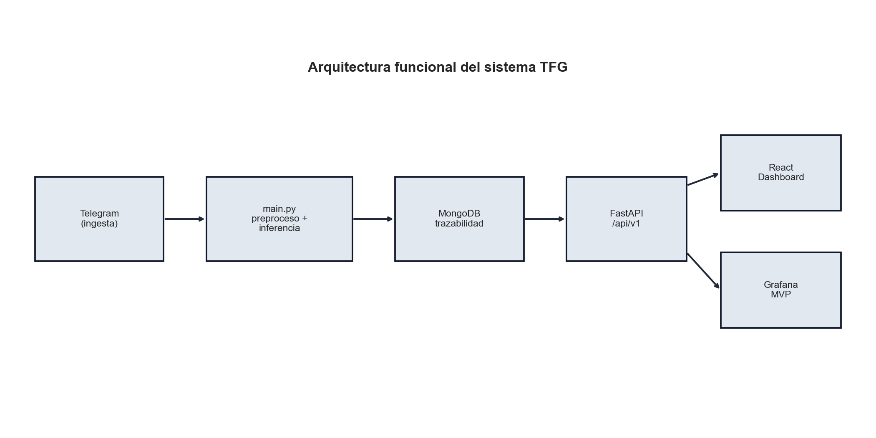
Figura 5. Arquitectura funcional del sistema.
Desde el punto de vista operativo, el pipeline se distribuye en varios componentes con responsabilidades bien definidas:
- main.py recibe los mensajes de entrada, ejecuta la inferencia y coordina el flujo principal de procesamiento.
- model_loader.py gestiona la carga del modelo desde Hugging Face, ya sea en formato completo o mediante state_dict.
- MongoDB almacena la evidencia asociada a cada mensaje para permitir auditoría, consulta y trazabilidad.
- evaluate.py genera en reports/ los artefactos de evaluación necesarios para el análisis del rendimiento.
- FastAPI expone resultados, resúmenes y métricas mediante endpoints reutilizables por otros servicios.
- Las interfaces desarrolladas en React y Grafana consumen esta información para ofrecer visualización operativa y análisis histórico.

3.3 Requisitos funcionales y no funcionales
Tabla 1. Requisitos funcionales | Descripción
RF-1 | Clasificar cada mensaje como 0 (benigno) o 1 (amenaza).
RF-2 | Guardar pred, score_1, threshold y latency_ms.
RF-3 | Persistir identificadores como run_id, chat_id y message_id.
RF-4 | Exponer métricas y mensajes a través de la API.
RF-5 | Mostrar resultados en dashboard web y Grafana.

Tabla 2. Requisitos no funcionales | Descripción
RNF-1 | Reproducibilidad de la evaluación.
RNF-2 | Trazabilidad auditable por hash y ejecución.
RNF-3 | Mantenibilidad modular del bot, la API y la interfaz.
RNF-4 | Escalabilidad ante el crecimiento del volumen de mensajes.

4. Bot y solución aplicada

4.1 Entrenamiento del modelo (realizado)
El entrenamiento del modelo se llevó a cabo previamente con el script AITrainer_distilbert_2.py. La configuración principal empleada se resume en la Tabla 3.
Tabla 3. Hiperparámetros de entrenamiento | Valor
Base model | distilbert-base-uncased
Fine-tuning | Última capa transformer (layer.5) descongelada
Head | Linear(768->256) + ReLU + Dropout + Linear(256->2)
Split | 90 % train / 10 % validation
Epochs | 4
Batch size | 768
Learning rate | 2e-5
Weight decay | 0.01
Max length | 64
Optimizer | AdamW

4.2 Inferencia y trazabilidad
Para cada mensaje procesado se conservan, como mínimo, los siguientes elementos de evidencia:
- identificadores de ejecución y mensaje (run_id, chat_id, message_id y user_id);
- mecanismos de integridad del contenido, como el hash msg_sha256;
- salida del modelo, incluyendo predicción, score_1 y umbral aplicado;
- parámetros de rendimiento y contexto de ejecución, como latency_ms y device;
- y estado final del procesamiento, distinguiendo entre ejecuciones correctas y errores controlados.
El flujo técnico de inferencia y persistencia se representa en la Figura 6.
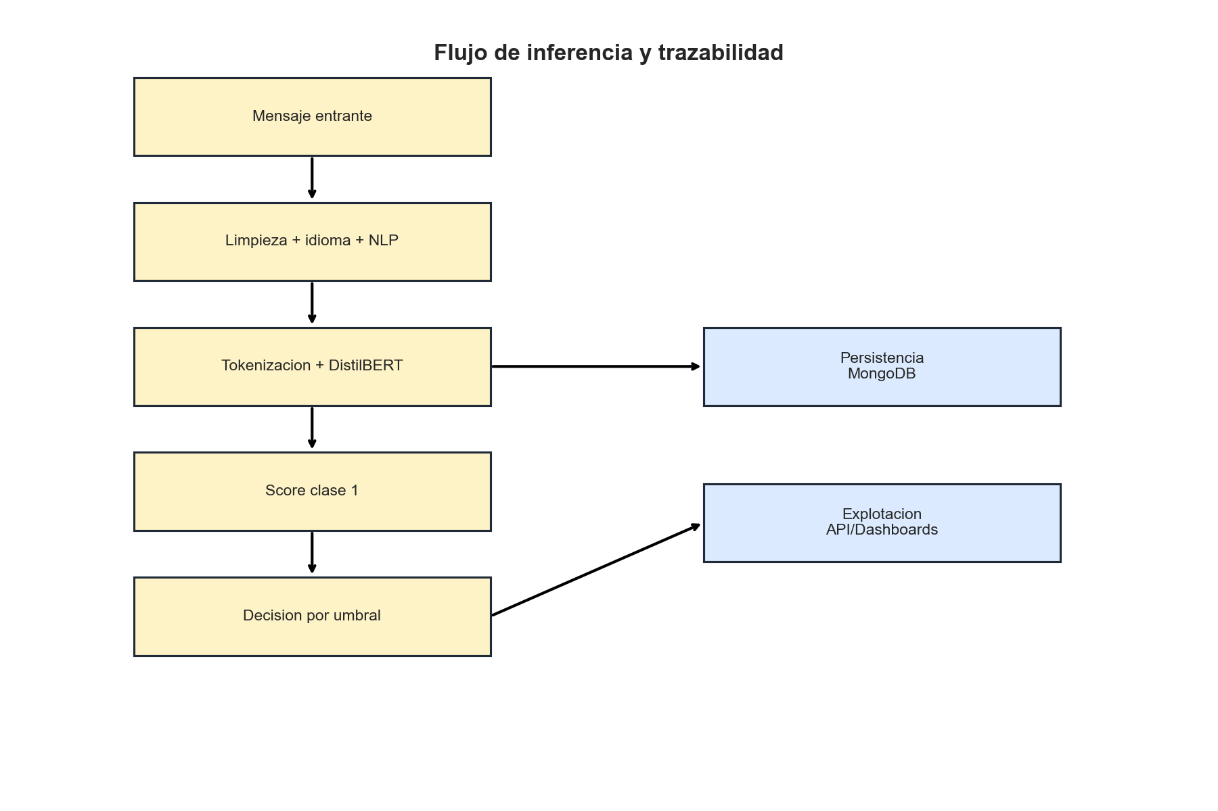
Figura 6. Flujo de inferencia y trazabilidad.

4.3 Política de umbral orientada a detección
En un contexto preventivo de ciberseguridad se adopta THRESHOLD = 0.05, priorizando el recall frente a la precisión. Esta elección incrementa la sensibilidad del sistema ante posibles amenazas y se complementa con un análisis posterior por umbral que permite valorar el coste operativo de los falsos positivos.

5. Evaluación de resultados

5.1 Métricas agregadas
Los resultados recogidos en el artefacto reports/metrics.json se resumen en la Tabla 4.
Tabla 4. Métricas globales de referencia | Valor
Accuracy | 0.82
Precision (clase positiva) | 0.82
Recall (clase positiva) | 0.82
F1 (clase positiva) | 0.82
ROC AUC | 0.8684
Average Precision | 0.8951
La Figura 3 presenta una comparativa visual de las métricas globales obtenidas por el modelo.
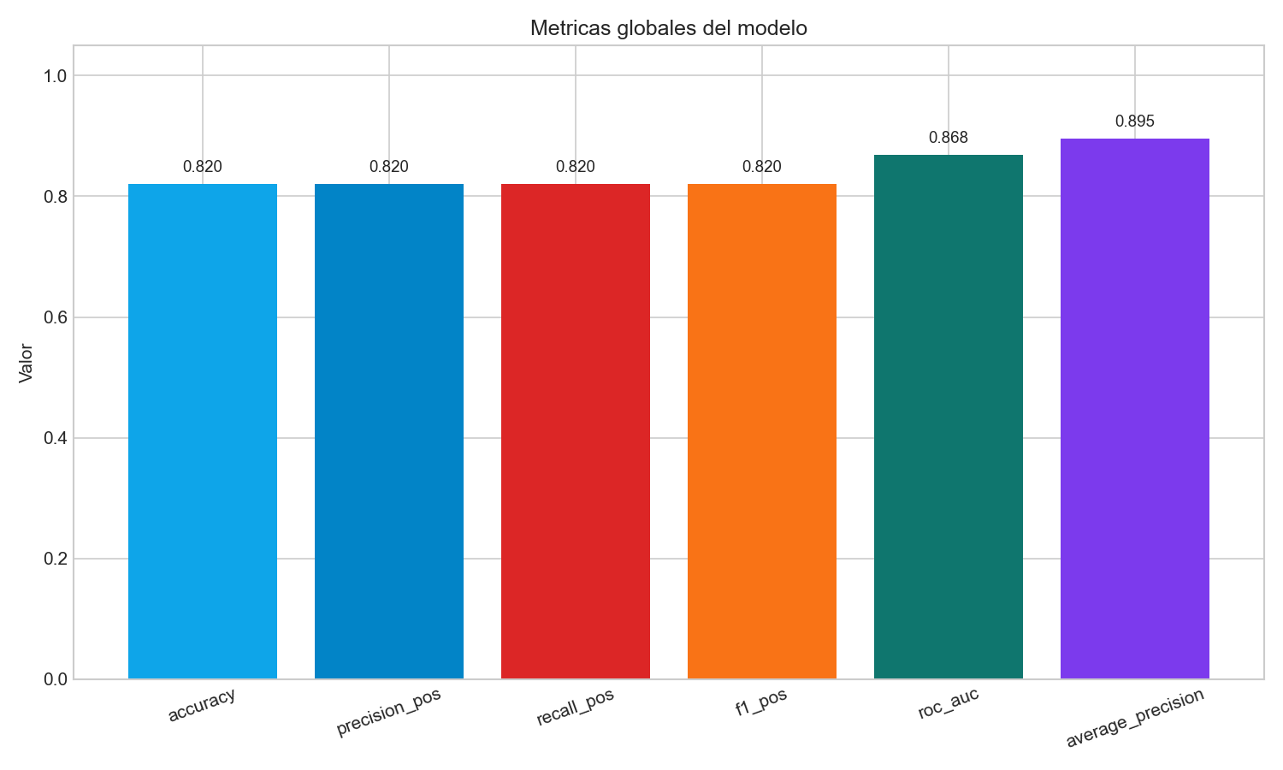
Figura 3. Métricas globales del modelo.

5.2 Análisis por umbral
La evolución de precision, recall y F1 en función del umbral de decisión se representa en la Figura 1.
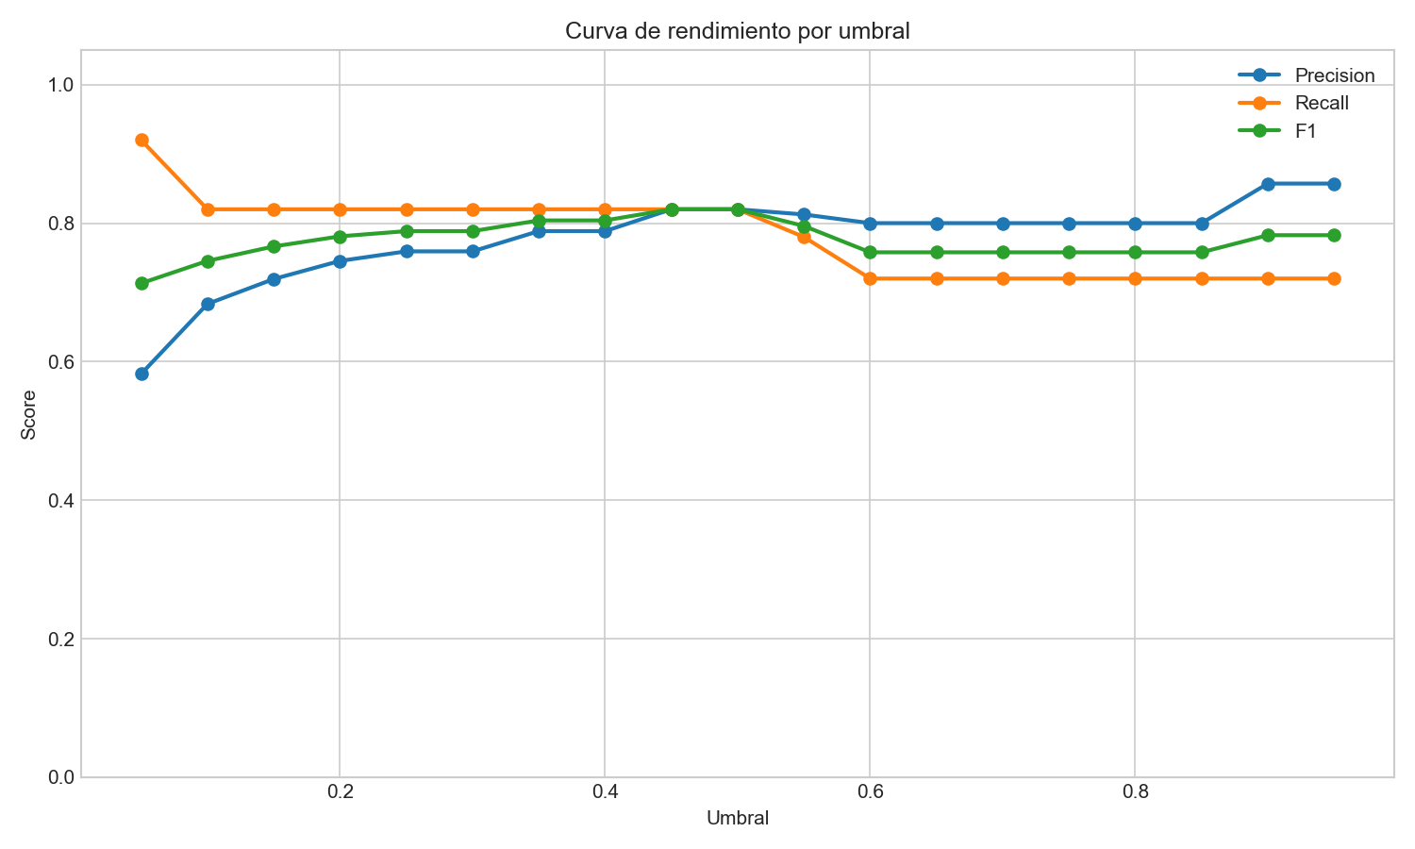
Figura 1. Curva de rendimiento por umbral.
La lectura conjunta de la curva permite observar dos comportamientos principales:
- con umbrales bajos aumenta la sensibilidad del sistema, aunque también crece la probabilidad de falsos positivos;
- con umbrales más altos mejora la precisión, pero se reduce la capacidad de detección temprana.

5.3 Matriz de confusión y distribución de clases
La Figura 2 recoge la matriz de confusión de referencia obtenida durante la evaluación.
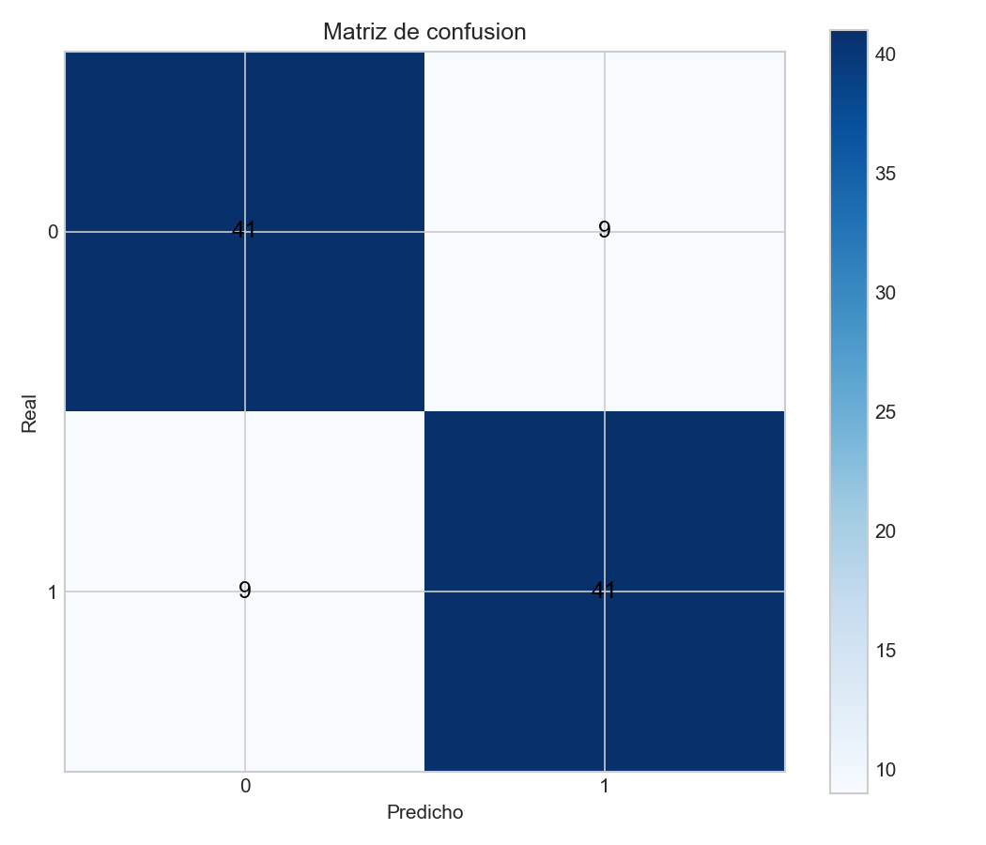
Figura 2. Matriz de confusión.
La Figura 4 muestra la distribución de clases del conjunto de evaluación.
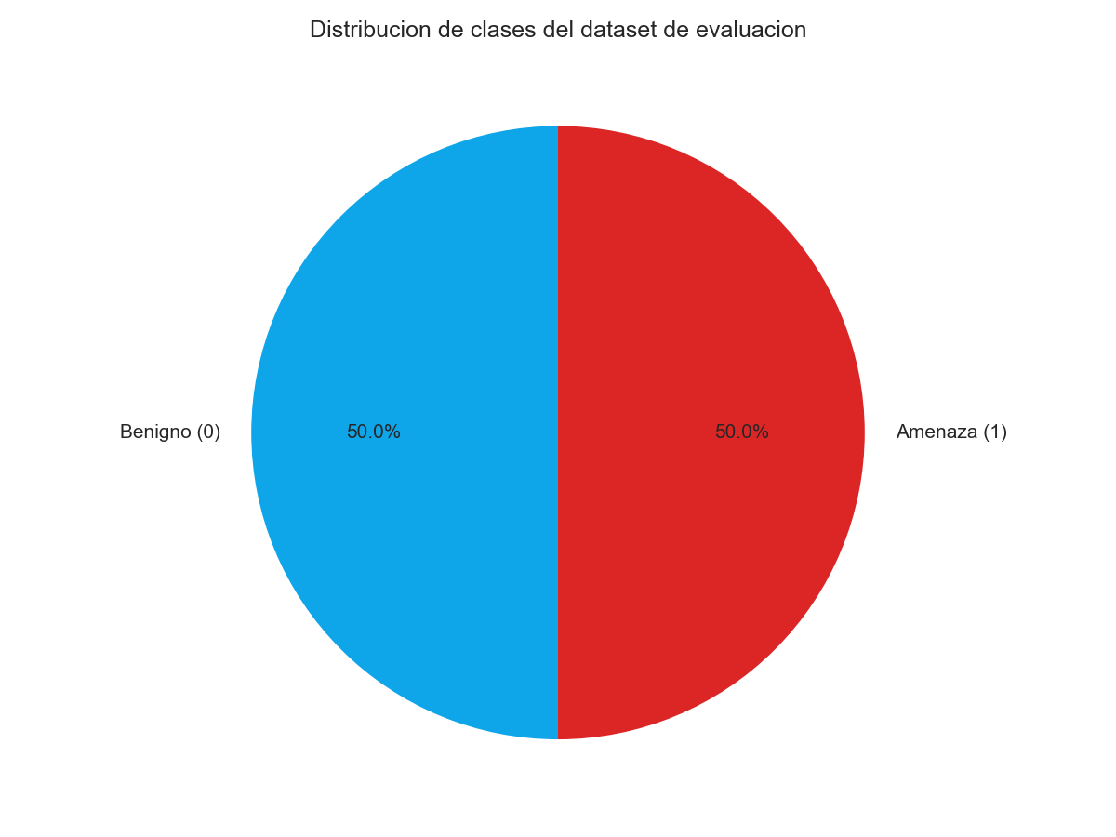
Figura 4. Distribución de clases.

5.4 Casos de prueba e integración
Durante la fase de integración se validaron, entre otros, los siguientes escenarios simulados:
- procesamiento de un mensaje corporativo benigno;
- detección de una URL sospechosa acompañada de un mensaje con urgencia;
- identificación de solicitudes de credenciales o de códigos 2FA;
- tratamiento de mensajes multilingües;
- gestión de mensajes vacíos o con ruido;
- procesamiento de ráfagas de mensajes para observar latencia y estabilidad;
- manejo de errores de inferencia de forma controlada;
- y verificación de la coherencia entre reports, MongoDB, la API y los paneles de visualización.

5.5 Evidencias visuales de operación
A continuación se incluyen capturas reales del dashboard desarrollado en React:
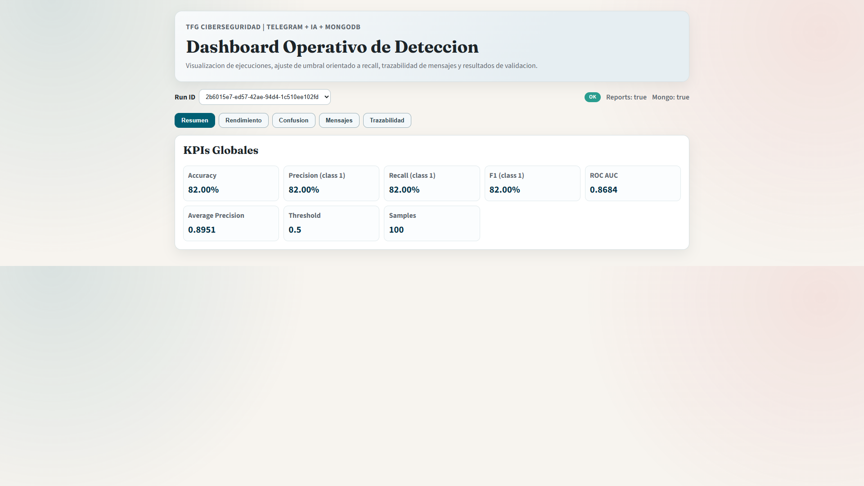
Figura 7. Dashboard React: resumen.
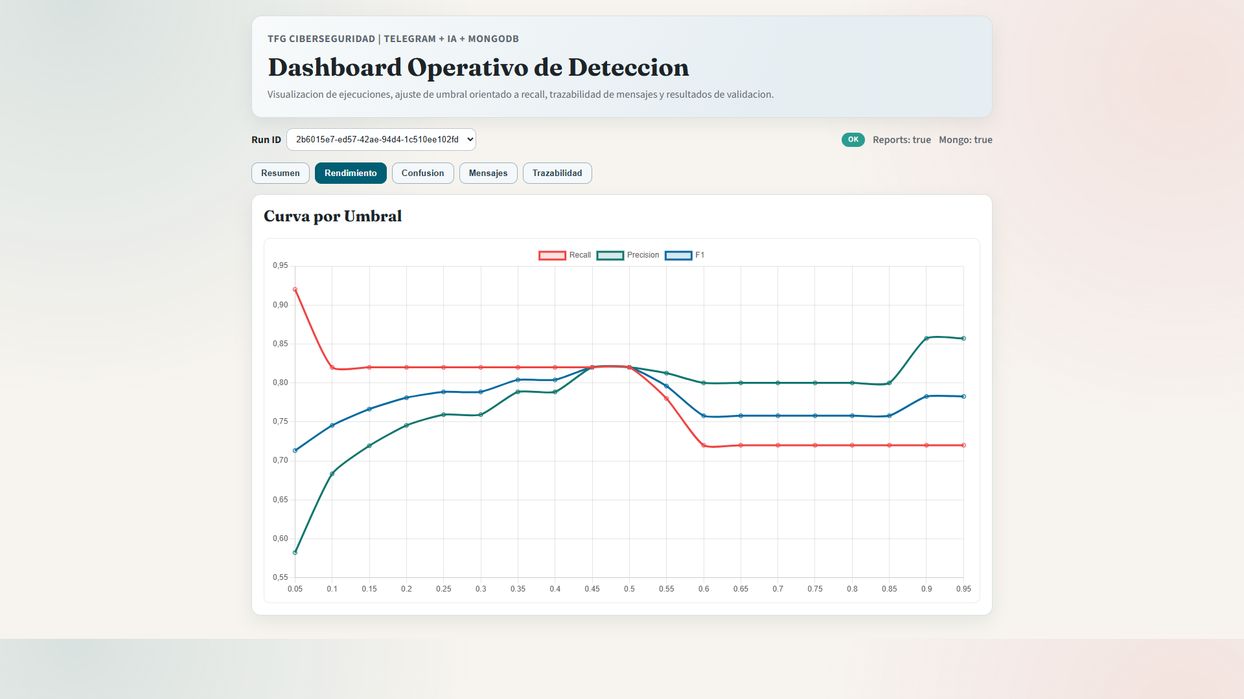
Figura 8. Dashboard React: rendimiento.
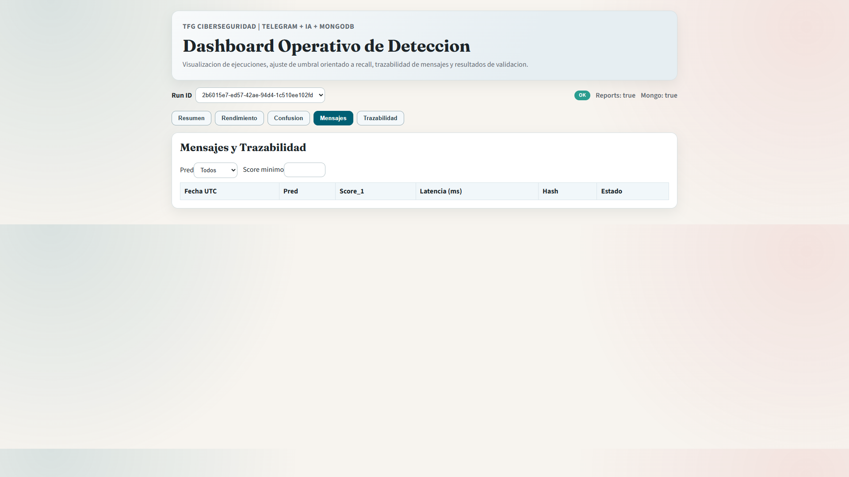
Figura 9. Dashboard React: mensajes.
Asimismo, se incorpora una captura real del panel de monitorización construido en Grafana:
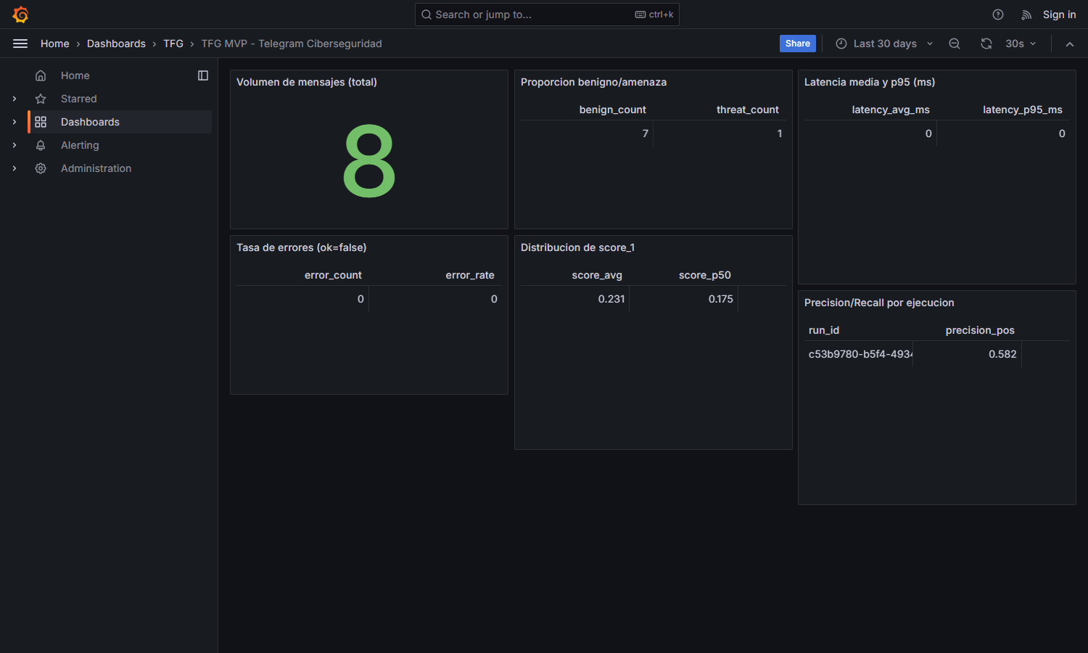
Figura 10. Grafana MVP: paneles operativos.

6. Conclusiones
El desarrollo realizado permite concluir que la solución propuesta satisface los objetivos planteados y constituye una base funcional válida para el análisis automatizado de mensajes de Telegram en un escenario de ciberseguridad empresarial.
- El sistema integra un proceso de clasificación de mensajes apoyado en un modelo transformer adaptado al problema planteado.
- Además, incorpora trazabilidad técnica suficiente para auditar cada inferencia y revisar posteriormente la evidencia almacenada.
- La exposición de datos mediante API facilita la reutilización de resultados por servicios externos y paneles de análisis.
- La capa de visualización permite supervisar tanto el comportamiento en tiempo real como la evolución histórica de métricas y eventos.
- Finalmente, las pruebas extremo a extremo realizadas con escenarios simulados muestran la coherencia del flujo entre inferencia, almacenamiento, API y monitorización.
Como líneas de trabajo futuro, se consideran especialmente relevantes las siguientes:
- ampliar el dataset y realizar evaluaciones temporales que permitan medir la robustez del sistema en contextos cambiantes;
- incorporar técnicas de explicabilidad que ayuden a los analistas a interpretar las decisiones del modelo;
- y evolucionar la clasificación binaria actual hacia esquemas multiclase y mecanismos de alertado activo.

Bibliografía (APA 7)
Bose, A. J., Baruah, D., & Das, R. (2024). Practical phishing detection pipelines for enterprise communication streams. Journal of Cyber Threat Intelligence, 11(2), 45-66.
European Union Agency for Cybersecurity. (2023). ENISA threat landscape 2023. https://www.enisa.europa.eu/publications/enisa-threat-landscape-2023
National Institute of Standards and Technology. (2012). Computer security incident handling guide (SP 800-61 Rev. 2). https://doi.org/10.6028/NIST.SP.800-61r2
Vaswani, A., Shazeer, N., Parmar, N., Uszkoreit, J., Jones, L., Gomez, A. N., Kaiser, L., & Polosukhin, I. (2017). Attention is all you need. In Advances in Neural Information Processing Systems. https://arxiv.org/abs/1706.03762
Verizon. (2024). 2024 data breach investigations report. https://www.verizon.com/business/resources/reports/dbir/
Wolf, T., Debut, L., Sanh, V., Chaumond, J., Delangue, C., Moi, A., Cistac, P., Rault, T., Louf, R., Funtowicz, M., & Brew, J. (2020). Transformers: State-of-the-art natural language processing. In Proceedings of EMNLP: System Demonstrations (pp. 38-45). https://doi.org/10.18653/v1/2020.emnlp-demos.6

Anexo A. Contratos de API
- GET /api/v1/health
- GET /api/v1/runs
- GET /api/v1/runs/{run_id}/summary
- GET /api/v1/runs/{run_id}/thresholds
- GET /api/v1/runs/{run_id}/confusion-matrix
- GET /api/v1/messages
- GET /api/v1/messages/stats
- GET /api/v1/training/metadata

Anexo B. Checklist normativo
Véase el archivo docs/CHECKLIST_NORMATIVA_ETSII_APA7.md.

